PRESSINFORMATION

2021-02-04

Mångfalt prisad

I tuff konkurrens med marknadens andra pickup-märken har Isuzu tagit hem två tunga titlar.

Ansedda engelska 4x4 Magazine har utsett nya Isuzu D-Max till ”Pickup of the Year 2021”.
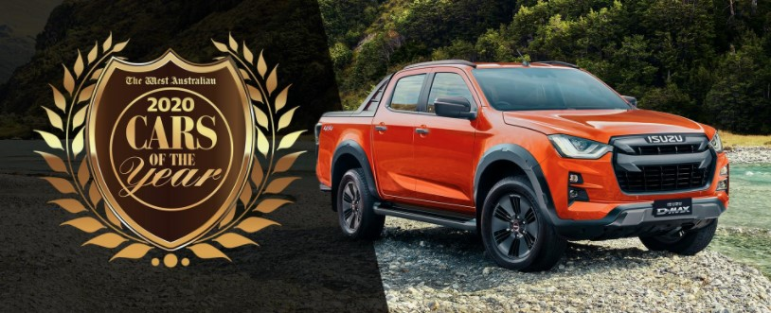

I Australien har The West Australian korat nya D-Max till ”Ute of the Year 2020”. Isuzu tog också snabbt positionen som bäst säljande pickup på kontinenten.

Gemensam nämnare för bägge dessa erkännanden har varit den höga säkerheten och det avancerade förarassistanssystemet ADAS. Nya Isuzu D-Max får även beröm för interiör design och komfort samt kompetens och kvalitet.

– Med bara några veckor kvar tills Sverige-lanseringen är det med stor glädje vi kan konstatera hur väl mottagen vår nya pickup blivit på marknader som redan är igång, säger Per Håkansson, varumärkesdirektör för Isuzu Sverige.

Euro NCAP testade nya D-Max förra året och förutom de fem stjärnorna noterade Isuzu institutets högsta betyg någonsin för sitt assistanssystem och blev därmed fjolårets säkraste pickup.

Om Isuzu
Isuzu är Japans äldsta och största lastbilstillverkare – tillika Världsledande inom dieselmotorteknologi.
Rötterna sträcker sig tillbaka till 1916 och tillverkningen startade 1922 i Ishikawajima Automotive Works Company. Idag tillverkas nästan 700.000 lastbilar, bussar och pickuper per år. Företagets erfarenheter och forskning inom den tunga sidan har varit vägledande under utvecklingen av vår pickup.
Isuzu D-Max har klassledande dragvikt på hela 3.500 kg samt en bränsleeffektiv motor med låg förbrukning, vilket innebär låga driftskostnader och dito vägskatt.

För mer information, kontakta:

Thomas Possling
Informations- och PR-chef
Isuzu Sverige AB
040-618 49 25
0739-20 49 25
tpossling@imnordic.com

